Памятник псковским десантникам 6-й роты 104 полка Псковской дивизии ВДВ
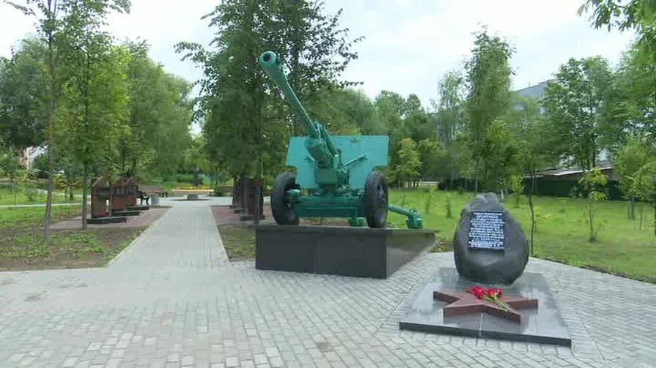
Сквер был заложен в память о подвиге 6-й роты 104-го парашютно-десантного полка 76-й гвардейской Черниговской ВДД.
В 2020 году сквер благоустроили в рамках программы «Формирование комфортной городской среды». Дорожки выложили брусчаткой, территорию осушили, высадили деревья и установили новое ограждение и скамейки.
В ноябре 2019 года в сквере установили бюст бойцу 6-й роты Алексею Нищенко. Позже решили увековечить память ещё нескольких солдат, которые погибли в годы Афганской и Чеченской войн. Так в сквере появились гранитная звезда и шесть памятных знаков.

